Pozdravljeni! Sedaj, ko ste veliko doma in vam je morda dolgčas, vam dajem idejo kako ustvarjalno preživeti nekaj časa. Iz papirja izdelaj letalo! Spodaj imate načrte iz interneta za različna letala. Izdelaj tistega, ki je najbolj všeč. Lahko pa tudi vse.
Lep pozdrav!
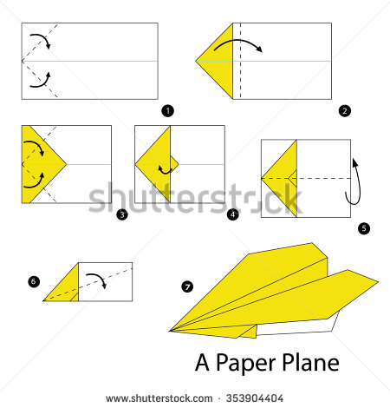
Boris Hozjan
